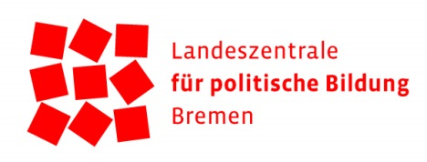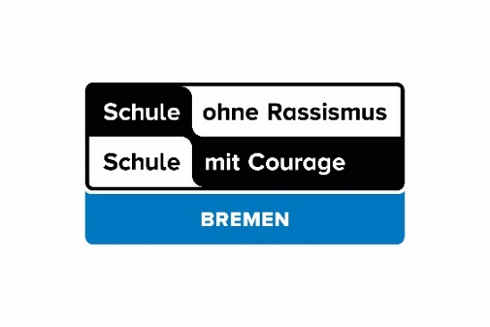

**SOR-SMC Jahresbericht für Schuljahr 2023/2024**

**und Planungen für das kommende Schuljahr**

**Daten Ihrer Schule:**

Schule:

Zuständige Lehrer:innen/Pädagog:innen:  
(Name, Funktion, E-Mail)

Zuständige Schüler:innen(-vertretung):

(Name, Funktion, E-Mail)

**Schüler:innenbeteiligung**

Wie ist die Arbeit bei Ihnen organisiert? Als AG, eigene Gruppe, über die Schüler:innenvertretung, ein eigenständiges Schüler:innengremium? …

**Verankerung**

Sind die SoR-SmC-Grundsätze ins Schulprogramm/die Schulordnung übernommen worden?

O Ja O Nein

Hängen sie im Gebäude aus?

O Ja O Nein

Wird der SoR-SmC-Titel aktiv genutzt? Ist er im Briefkopf/auf offiziellen Schreiben zu finden?

O Ja O Nein

**Projekte im Schuljahr 2023/2024**

Haben Sie Aktionstage oder Projekte durchgeführt? Wurde die Unterschriftenaktion wiederholt? Oder gab es andere Veranstaltungen im Zusammenhang mit SoR-SmC? …

(Beschreiben Sie die durchgeführten Aktivitäten kurz. Wieviel Teilnehmer:innen gab es?)

Reminder: Lassen Sie Ihre Aktionen sichtbar werden! Für die SoR-Mitglieder und alle Interessierten. Senden Sie uns Zeitungsartikel aus der Presse/der Schulzeitung oder auch Fotos Ihrer SoR-SmC-Aktivitäten zu. Wir veröffentlichen diese dann auf unserer Homepage und im Newsletter.

**Pat:innen**

Haben Sie Ihre:n Pat:in über schulische Courage-Aktivitäten informiert?

O Ja O Nein

Haben Sie sie/ihn dazu eingeladen?

O Ja O Nein

Fanden Projekte mit der:dem Pat:in statt?

O Ja O Nein

Wenn ja, welche?

**Kooperationspartner:innen**

Wer hat Sie im Schuljahr 2023/2024 bei der Durchführung von Projekten & Aktionen inhaltlich unterstützt?

**Zukunftsplanung**

Was ist für das kommende Schuljahr geplant? Gibt es schon feste Termine? Wie können wir Sie unterstützen?

**Sonstige Anmerkungen**

Was würden Sie uns gerne noch wissen lassen?

**Fragen zum Bericht**

Falls Sie Fragen und/oder Anmerkungen zum Bericht haben, wenden Sie sich gerne an uns!

Linda Blöchl: linda.bloechl@lzpb.bremen.de , Tel.: 0421 – 361 2507  
Ksenja Holzmann: ksenja.holzmann@lzpb.bremen.de

**Rücksendung des Berichts bis zum Beginn der Sommerferien an:**

Per Post: Per E-Mail

Landeszentrale für politische Bildung linda.bloechl@lzpb.bremen.de

Linda Blöchl/Ksenja Holzmann

Birkenstr. 20/21

28195 Bremen